ANEXO No. 12

VALORACIÓN Y CATEGORÍA DEL RIESGOS

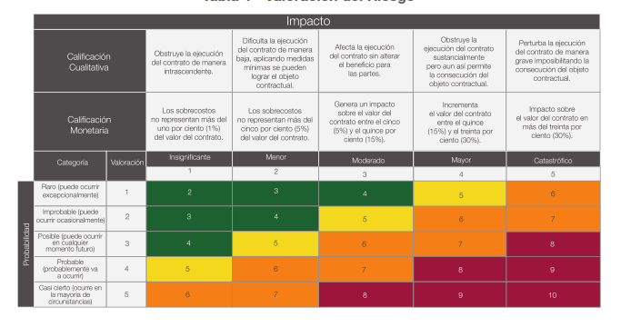
TABLAS VALORACIÓN Y CATEGORÍA DEL RIESGO.
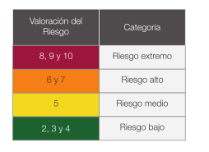

ESPACIO EN BLANCO

